西阆苑大三班今日动态
2023年12月21日 晴
出勤：今天来园人数31人，请假3人。
- 今日活动
本周我们进行了新的签到本签到，我们来看看孩子们都是怎样签到的呢？温馨提示：顾淇程和常树涵还不会写名字哦，再回去练习一下！
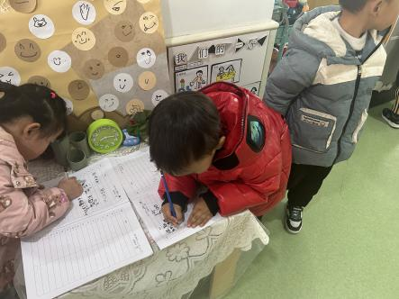 | 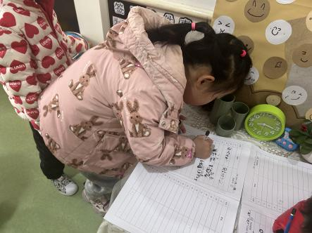 | 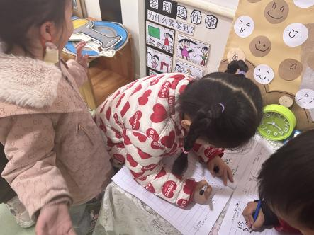
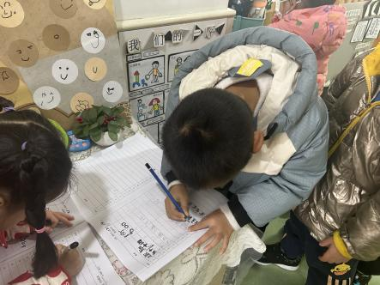 | 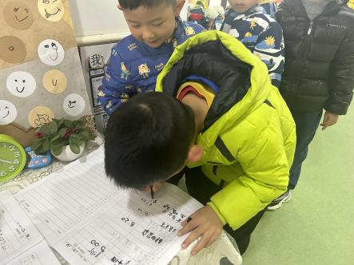 | 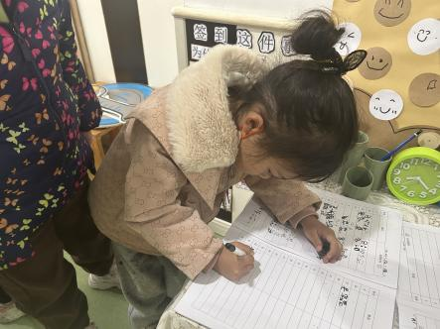
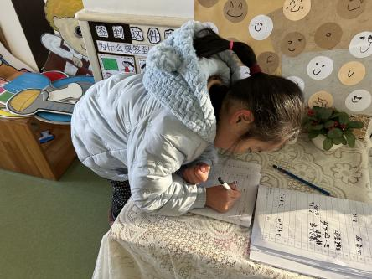 | 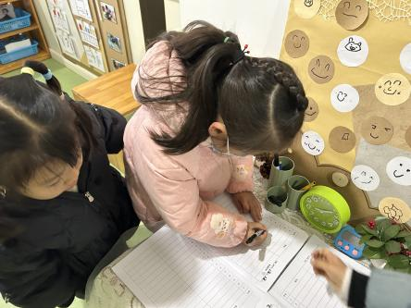 | 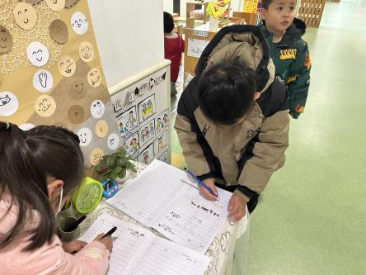

- 区域游戏
又到了每天孩子们最期待的区域游戏时间啦，今天来看看孩子们都在玩些什么呢？
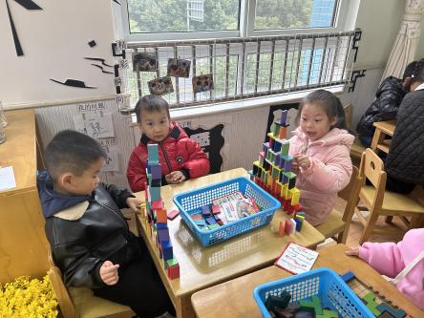 | 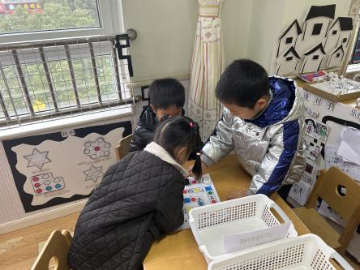 | 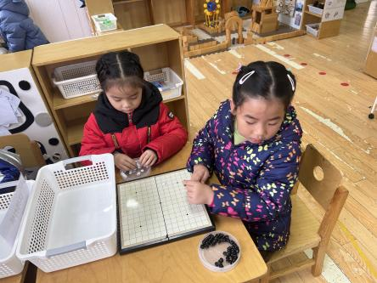
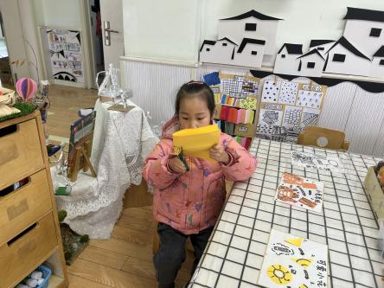 | 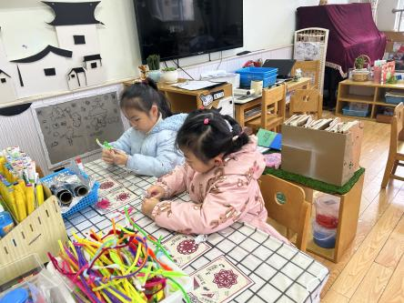 | 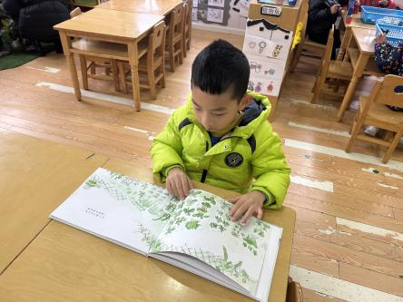
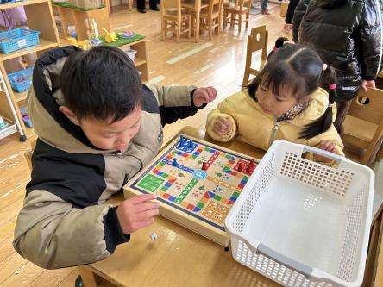 | 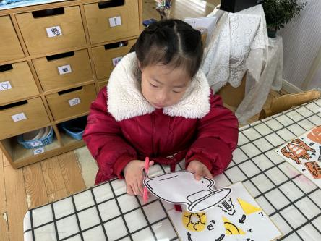 | 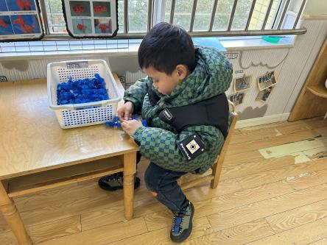

三、生活活动
今天的午饭吃的是紫米饭、红烧鸡翅烧板栗、蒜苗炒鸡蛋香菇、菠菜猪肝汤，小朋友们散完步后都比较累了，很早就睡着啦！
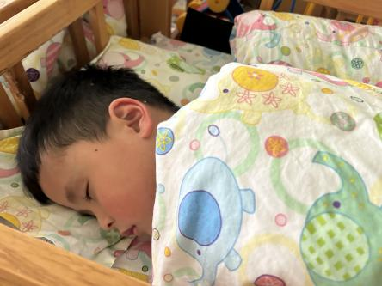 | 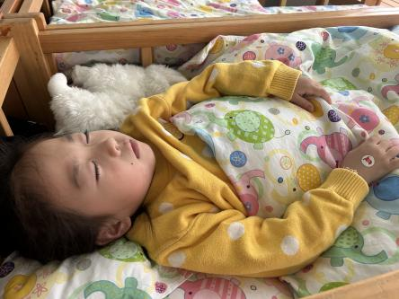 | 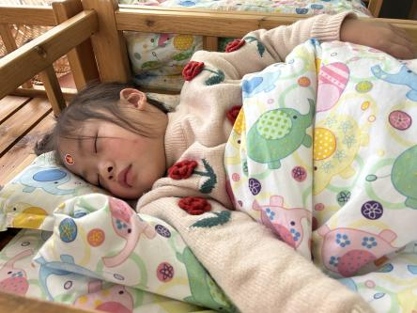
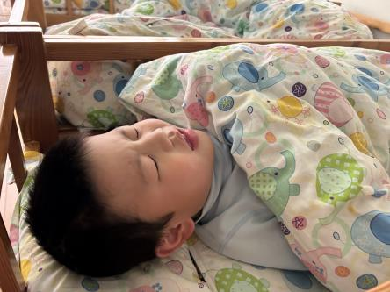 | 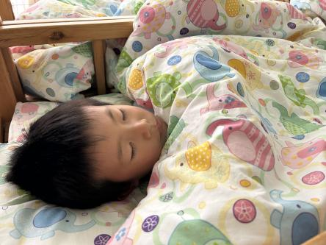 | 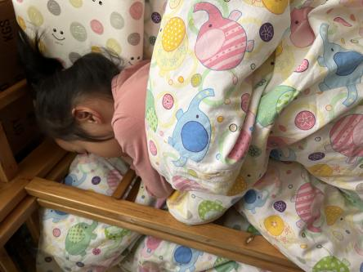

四、集体活动
天气逐渐转凉，请为孩子适当穿脱衣服。
1、小朋友来园的路上要注意安全哦。
2、有部分小朋友的指甲有点长，回去后修剪一下。
3、各位家长大家好，我们实行分时间段来园，我们大班入园时间是8点，请大家自觉遵守哦！请大家根据时间安排送孩子来园哦，感谢配合。

